Mesa 8
Claves para hacer crecer los programas de Convivencia intergeneracional

La propuesta para esta mesa de trabajo está centrada en cómo hacer crecer los programas de Convivencia intergeneracional.
La idea no es sólo partir de las experiencias de éxito, sino también de las dificultades, de los obstáculos, de los retos que tienen la mayoría de los programas con conocemos y particularmente de los que se desprenden de la experiencia del Programa Convive de Madrid.
Organizaremos el tiempo de la siguiente manera.
- Realizaré una introducción desde la problemática específica del programa Convive de 8/10 minutos.
- Luego presentaré unos datos sobre un cuestionario que fue respondido por 18 programas de todo el mundo. 8/10 minutos.
- Intercambio con los participantes. 10/12

- Introducción desde la problemática específica del programa Convive de 8/10 minutos.
Convive es un programa que lleva 22 años de funcionamiento. Actualmente contamos con unas 75 convivencias al año. A lo largo de todos estos años el número de convivencias ha rondado entre 50 y 100 al año.
En nuestro caso, el límite al crecimiento de las convivencias viene dado por el nº de personas mayores porque solemos contar con un nº muy elevado de estudiantes interesados.
Nuestro modelo de programa está orientado a compartir y enriquecerse mutuamente, sin embargo, existen ciertos factores que empujan al programa hacia un medelo orientado al intercambio de servicios.
En este sentido, una característica a destacar es que la edad de las personas mayores actualmente en el programa es de casi 86 años de media.
En relación con lo anterior, la motivación inicial mayoritaria para interesarse en el programa es la tranquilidad de contar con alguien por la noche, algunas veces como alternativa a contratar una persona interna. Existen en menor medida otras motivaciones iniciales: la compañía durante el día, compartir con una persona joven, apoyo en tareas concretas.

Actualmente en el programa CONVIVE tenemos un doble desafío:
- Crecer en el número de convivencias
- Crecer hacia un perfil de persona mayor con más autonomía, que valore fundamentalmente el enriquecimiento personal y la experiencia intergeneracional.

Para orientar la difusión hacia un perfil de persona mayor más autónomo, hace unos años hemos adaptado los contenidos para su difusión enfatizando aspectos vinculados con el valor de lo intergeneracional, el enriqueciendo mutuo, etc. Sin embargo, nos encontramos con que el perfil de interesados no ha cambiado como esperábamos. Es más la edad media ha continuado aumentando. ¿Por qué?
Advertimos que los canales por los cuales se informaba a las personas mayores (trabajadores sociales, teleasistencia) condicionaban el perfil de persona mayor porque son recursos utilizados especialmente por personas mayores con una dependencia creciente.

Entonces el desafío sería encontrar nuevos canales de difusión para llegar a personas mayores con los perfiles buscados.
Como propuesta de nuevo canales y espacios de difusión hemos pensado para el curso próximo:
- La Universidad de adultos.
- Ex profesores de universidad.
- Usuarios de viajes para personas mayores.
- Recursos y Organizaciones de mayores o para personas mayores: Ejemplo: Unión Democrática de Pensionistas, IMSERSO, etc.

- Datos sobre un cuestionario. 8/10 minutos:

- Fue respondido por 17 programas de todo el mundo. (Francia, España, Reino Unido, EEUU, Bélgica).
- Programas que van de 600 a 2 convivencias.
- Se realizaron dos preguntas:
  - Identificar las DOS principales causas que impiden el crecimiento del programa en términos de números de convivencias.
  - Indicar DOS principales propuestas para superar los obstáculos identificados y hacer crecer los programas.
Los resultados son los siguientes:
Respecto a la pregunta sobre las causas que impiden el crecimiento del programa.

12 | Desconocimiento del programa entre las personas mayores
10 | Desconfianza de las personas mayores
4 | Difusión hacia perfiles de personas mayores no adecuados al programa
3 | Insuficientes recursos humanos/económicos para gestionar las convivencias
1 | Insuficiente implicación de las Instituciones. Incluirlo en la red de recursos
1 | La persona que aspira a vivir con el mayor tiene poco que aportar - las personas mayores buscan dinero, no compañía.
1 | Falta de correspondencia entre lo que busca la persona mayor y lo que buscan los aspirantes a vivir en su casa
1 | Preocupación por una posible pérdida de privacidad
1 | Barreras generadas por temas relacionados con los beneficios de la pensión
1 | Comisionistas y agencias de referencia necesitan obtener beneficio de Homeshare
1 | Falta de referencias de los servicios públicos y las organizaciones; preocupaciones relacionadas con la seguridad.
1 | Coste de las tarifas mensuales de Homeshare (£150 para los aspirantes, £100 para los dueños)
1 | Muchas habitaciones en alquiler a poco coste

De las respuestas puede señalarse que los 3 principales obstáculos mencionados, el 70% de las respuestas, están relacionados con la comunicación del programa. Las respuestas nos indican que los gestores señalan que existe un conocimiento general insuficiente del programa. Lo cual está relacionado también con la desconfianza en el programa que se percibe entre las personas mayores.
Un tema específico en relación a la comunicación está relacionado con que la comunicación llega en algunos casos a perfiles inadecuados al programa.
Se menciona también como obstáculo a tener en cuenta, una insuficiente dotación económica del programa.

Respecto a las propuestas para superar los obstáculos y hacer crecer los programas de convivencia intergeneracional, vemos que mayoritariamente las respuestas están vinculadas con temas de comunicación (56 %), destacándose:
- Mayor difusión entre personas mayores y estudiantes.
- Necesidad de una mayor implicación en la difusión por parte del socio institucional.
- Dar a conocer el impacto social del programa.
- Hacer hincapié en la difusión en las tareas de seguimiento de las convivencias.

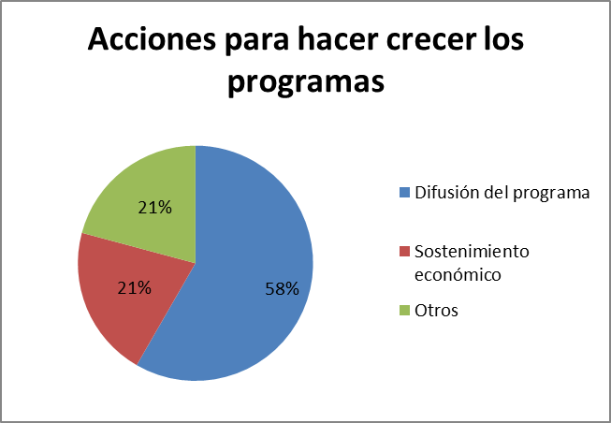

El otro gran grupo de propuestas, pero en menor importancia, está asociado al tema del sostenimiento económico del programa.
Luego hay propuestas diversas, algunas vinculadas a especificidades de algunos programas.

Planteado el problema sobre cuáles son los principales obstáculos para el crecimiento de los programas de convivencia intergeneracional y con algunos datos y propuestas aportados por gestores de programas de convivencia intergeneracional, podemos comenzar a pensar y proponer algunas propuestas.

Propuestas:

En nuestro caso creo que tenemos un doble reto actualmente: lograr una mayor difusión y paralelamente incrementar el apoyo económico de programa. Esos dos objetivos deben ir de la mano reforzándose mutuamente.

- Impulsar una campaña de comunicación a nivel nacional para ir situando los programas de convivencia como una alternativa reconocible como otros servicios públicos. Para ello, es necesario:
  - Trabajar en red entre los programas en un mismo país para apoyarse mutuamente.
  - Intentar armonizar las diferencias que pudiera haber para establecer un modelo común.
  - Orientar la difusión hacia los perfiles que estamos buscando (personas no dependientes) y buscar los canales de comunicación adecuados.

¿Por qué es importante reforzar este tipo de perfil?
- Para reformar el componente intergeneracional y de ayuda mutua del programa.
- Para que las personas mayores disfruten de más tiempo del programa.
- Se reducirían las dificultades que surgen en convivencias con personas dependientes.
- Para poder realizar actividades colectivas entre los participantes.
- Para que las personas mayores puedan participar en la difusión del programa.

- Contar con datos, fruto de evaluaciones, que pongan en evidencia el impacto social y económico de los programas de convivencia intergeneracional.

